Муниципальное дошкольное образовательное учреждение
детский сад № 76 «Капелька

Мастер-класс для педагогов
«Шумовые музыкальные инструменты
из бросового материала»

Составила: музыкальный руководитель
Евдокимова Альбина Туйгуновна

Сургут
«Послушай – и ты узнаешь,
Посмотри – и ты поймешь,
Сделай – и ты научишься».
Пояснительная записка
Нужно ли тратить драгоценное время на изготовление детских шумовых инструментов своими руками, когда можно приобрести готовые — современные, яркие, разные? Сейчас их ассортимент в магазинах очень большой. Но мы ведем речь не о скрипках и не о фортепьяно, а о шумовых инструментах. Об инструментах, впервые введенных в систему обучения детей музыке Карлом Орфом.
Сколько выдумки и фантазии в «пошумелках», сделанных руками педагогов из различных баночек, трубочек, стаканчиков, дощечек! Дети очень любят такие инструменты за яркость, оригинальность, простоту в изготовлении и в использовании.
Инструменты, изготовленные своими руками, как правило, созданы из подручных средств. Они заставляют ребенка по-новому услышать мир звуков. Звуков вокруг нас много, и они такие разные! Там жалобно мяукает котенок, здесь празднично позванивает хрусталь, таинственно шуршат под ногами листья, визжит тормозами машина, воет ветер... Играя на самодельных музыкальных инструментах, дети понимают: все, что окружает нас, звучит, и каждый звук может стать музыкой. Надо только постараться услышать эту музыку. Таков первый шаг к элементарному музицированию.
Использование самодельных шумовых инструментов при музицировании позволяет ребенку сочетать игру с пением и с движениями, способствует развитию чувства ритма и двигательной активности.
Варьируя способы игры, ребенок исследует звук и создает различные музыкальные образы. Это стихия подлинного творчества в «элементарной музыке» (К.Орф).
Шумовые инструменты несложно изготовить. И это открывает новые возможности для их изготовления в домашних условиях, вместе с родителями.
Цель мастер-класса:
Повышение профессионального мастерства педагогов – участников мастер-класса в процессе освоения опыта работы по изготовлению шумовых музыкальных инструментов из бросового материала.
Задачи:
- приобщить педагогов к изготовлению самодельных музыкальных инструментов;
- расширить представления педагогов о многообразии самодельных шумовых музыкальных инструментов;
- пробудить интерес участников к созданию собственных игрушек для детей дошкольного возраста;
- показать приёмы и способы изготовления шумовых инструментов из бросовых материалов;
- создать группу шумовых инструментов для дальнейшей работы с детьми в детском саду.
- совершенствовать профессиональную компетентность педагога, организующего и направляющего творческое развитие ребенка.
Предварительная работа педагога:
- изготовление шумовых инструментов из бросового материала;
- подбор видео и музыкального материала;
- разработка слайдовой презентации.
Оборудование:
Презентация Microsoft Office Power Point, ноутбук, видеопроектор, экран, колонки – 2шт., музыкальный центр, канцелярские товары.
План мастер-класса:
- Теоретический этап: «Назначение шумовых инструментов из бросового материала. Многообразие самодельных шумовых музыкальных инструментов».
- Практический этап: «Изготовление шумовых инструментов из бросового материала».
- Подведение итогов мастер-класса.
Ход проведения мастер-класса:
Добрый день, уважаемые коллеги! Я рада приветствовать вас в нашем музыкальном зале. Спасибо, что вы откликнулись на моё приглашение, надеюсь, что сегодня мы с вами проведем время с пользой.
Дошкольное детство – самый неповторимый, самый замечательный и самоценный период в жизни человека. Именно в это время начинает развиваться личность ребенка. Современные научные исследования свидетельствуют о том, что музыка и музыкальное воспитание играют особую роль во всестороннем, полноценном развитии ребёнка. Воздействие музыки положительно сказывается на эмоциональном состоянии детей, оказывает благотворное влияние на общее эстетическое, моральное и физическое развитие.
Назначение шумовых инструментов из бросового материала:
- яркие и интересные - отлично воздействуют на эмоциональный тонус дошкольников;
- являются замечательным средством развития музыкального восприятия и слуха у ребенка;
- повышают интерес к музыке;
- эффективны для успешного развития творческой активности у детей;
Шумовые музыкальные инструменты должны быть красочно оформлены, тогда они будут привлекать внимание детей. Сегодня я хочу поделиться опытом изготовления ярких и самобытных инструментов для детского музицирования. В любой семье ежедневно что-то выбрасывают: ведёрки от майонеза, банки от чипсов, стаканчики от йогурта, футляры от «киндер-сюрпризов», картонные коробочки от сыра и многое другое.
А ведь из них, при наличии фантазии и желания, можно смастерить прекрасные музыкальные инструменты, которые так необходимы для музыкальной деятельности. Давайте посмотрим, какие же необыкновенные шумовые музыкальные инструменты можно изготовить из бросового материала.
Гремелки. Металлические крышечки, нанизанные на яркий шнурок, не только развлекут ваших малышей, но и прекрасно дополнят оркестр шумовых инструментов.
Маракасики. Из цветных «киндер-сюрпризов», в которые насыпана крупа, получаются забавные маракасики.
Музыкальные кубики. Старенькие пластмассовые или деревянные кубики тоже могут «одеть» красочный наряд и служить инструментами для развития чувства ритма.
Весёлые бубны. Красочные и звонкие бубны получаются из круглых пластиковых коробочек из-под сельди, которые можно украсить цветной самоклеящейся бумагой и бубенчиками из магазина «Рыболов».
Барабан. Звонкий, бодрый барабан получается из пустого пластмассового ведёрка для майонеза. А барабанные палочки – это старые, не пишущие фломастеры.
Озорные колокольчики. На палочки от флажков можно прикрепить колокольчики и украсить шёлковыми ленточками.
Музыкальные грибочки. Из пластиковых бутылочек разных размеров и цветного картона можно изготовить забавные музыкальные грибочки.
Поскольку за окном осенняя пора, было бы уместно поговорить о таких дарах природы, как грибы. Вы любите собирать грибы? (Ответ.) А какие песни о грибах вы знаете или слышали? (Ответ.) Сейчас я хочу вам предложить послушать замечательную песню в исполнении великой русской певицы Людмилы Зыкиной «Ой, грибы-грибочки». А наслаждение от услышанного и увиденного позвольте считать отдыхом от нашей беседы.
Видеоролик

Замечательное исполнение песни Людмилой Георгиевной помогло нам прочувствовать красоту и яркость осеннего леса. Её исполнительское мастерство позволило нам очутиться на лесных опушках и набрать целое лукошко разнообразных и пахучих грибов и грибочков…
Сейчас я хочу вернуть вас к нашему разговору о шумовых инструментах и предложить изготовить музыкальные грибочки. А чтобы рассеять ваши заблуждения о том, что вы этого не сумеете сделать, я хочу выступить перед вами сегодня в качестве того проводника-лесника, что в песне поётся и помочь вам насладиться собственным процессом творчества.

Что нам для этого понадобится?

- пластиковые бутылочки разных размеров,
- цветной картон,
- самоклеящаяся цветная бумага,
- цветной скотч,
- клей,
- ножницы,
- наполнители (манка, пшено, гречка, рис, горох, фасоль и т.д.)

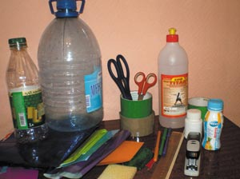

Из каких же этапов будет состоять наша работа?
- Выбор и подготовка основы;
- Изготовление шляпки гриба;
- Крепление шляпки к ножке гриба;
- Декорирование грибочка;
- Заполнение грибочков наполнителями.
Итак, приступаем к работе:
1.Выбор и подготовка основы
- для начала выбираем понравившуюся бутылочку и освобождаем её от ненужной обёртки. Бутылочка будет служить ножкой нашего грибочка.
Пожалуйста, приступайте к выбору бутылочки и подготовке её к последующей работе.

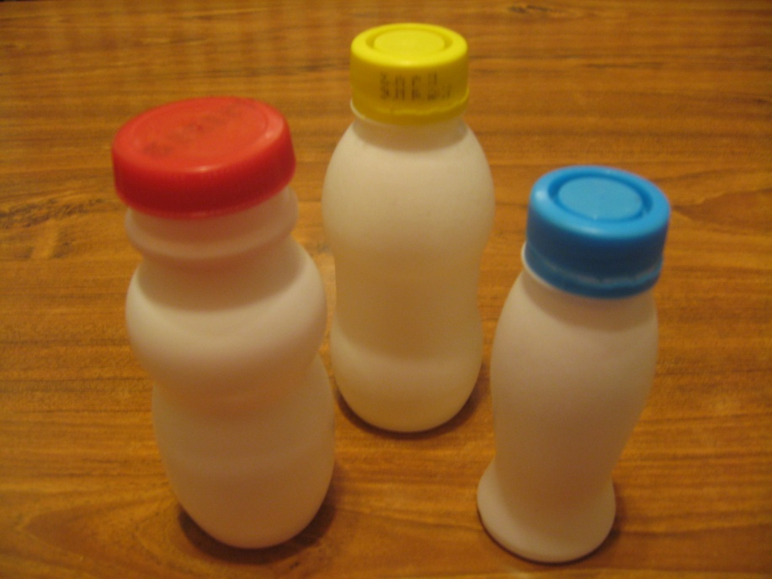
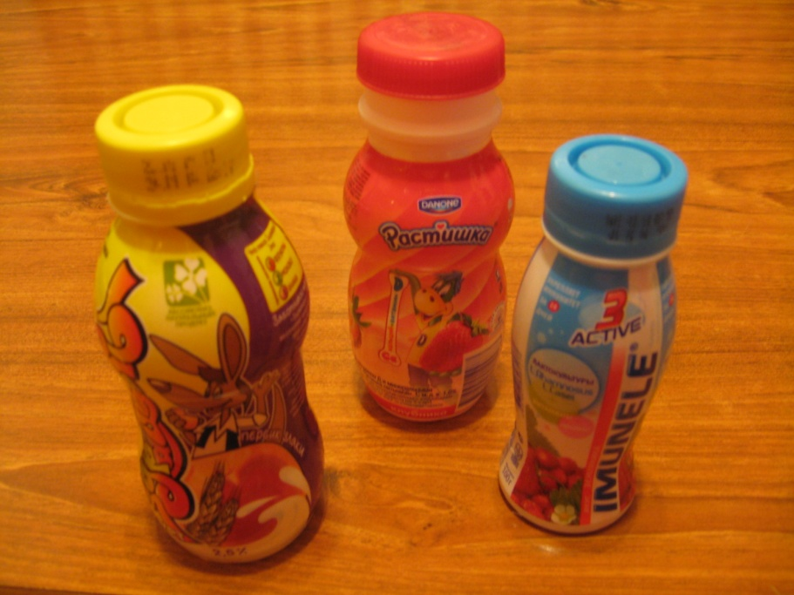

2.Изготовление шляпки грибочка
- для изготовления шляпки гриба выбираем картон нужного цвета;
- с помощью шаблона наносим разметку круга;
- через отверстие в шаблоне карандашом отмечаем на нашей разметке центр;
- ножницами вырезаем круг;
- при помощи линейки чертим радиус нашего круга;
- разрезаем круг по линии радиуса.
- края круга накладываем друг на друга и склеиваем между собой при помощи клея.

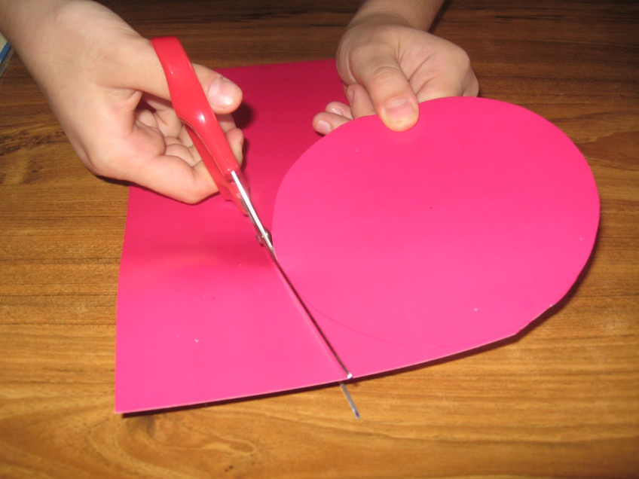
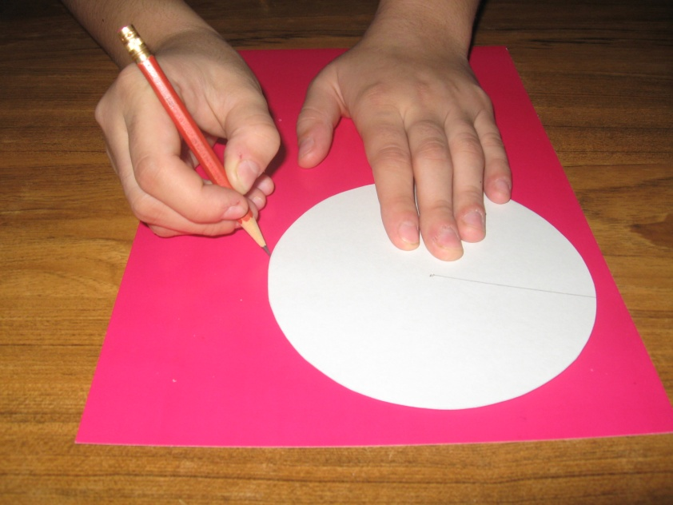

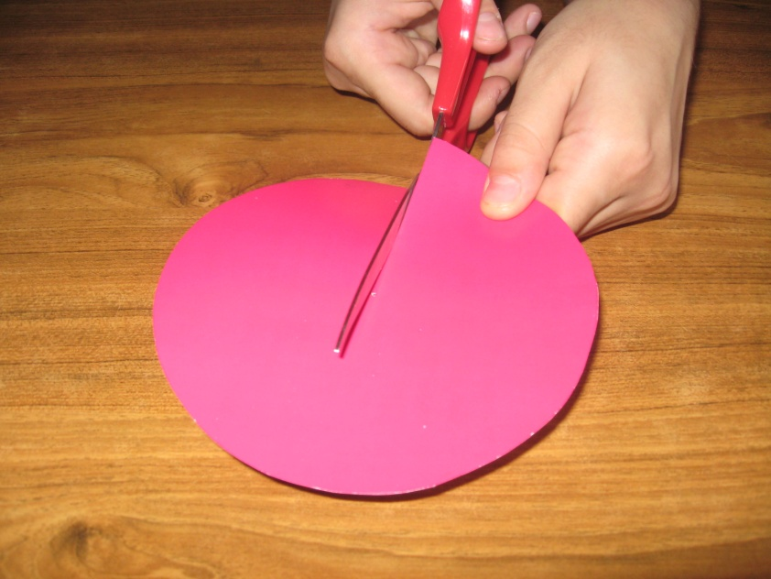
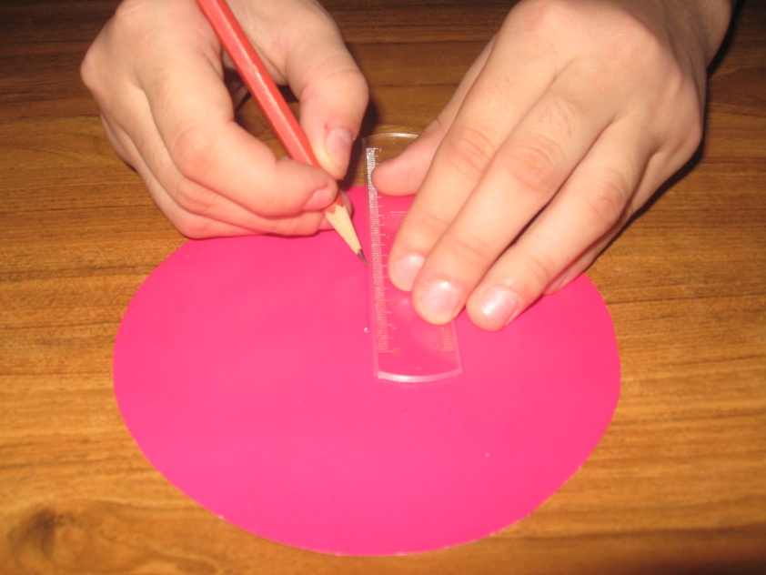

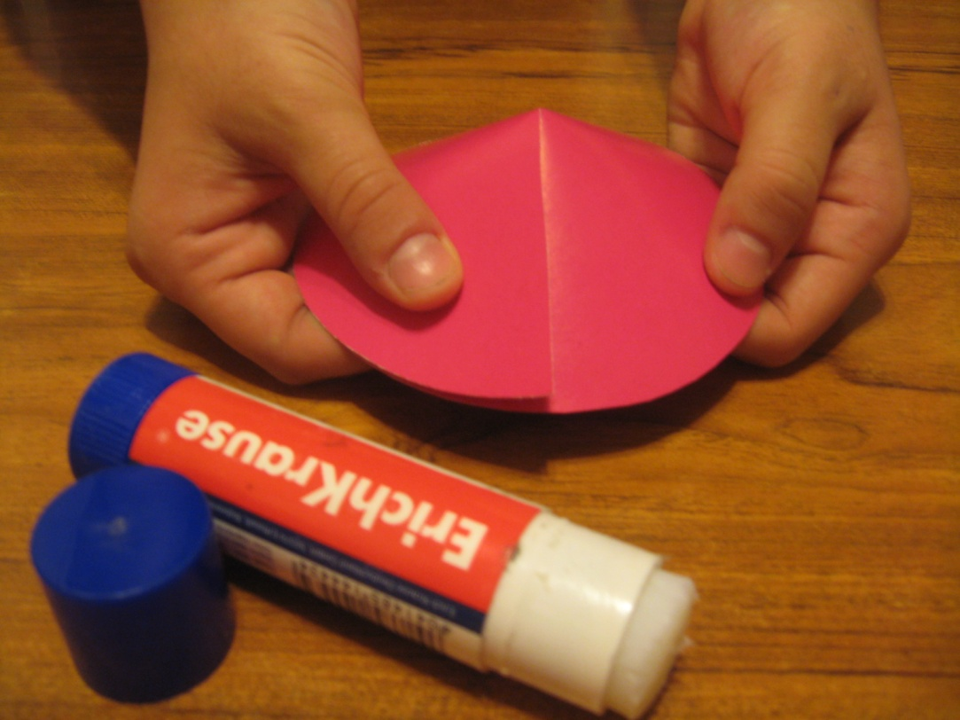

А сейчас я вас попрошу, используя имеющиеся на столе материалы, приступить к осуществлению второго этапа нашей работы. Помощником вам будет экран. (Педагоги выполняют работу.)
Итак, шляпки наших грибочков готовы. Также у нас есть ранее приготовленные бутылочки, которые являются ножками нашего грибочка. Как вы думаете, какой этап изготовления должен быть следующим? Правильно, крепление шляпки к ножке гриба.
3.Крепление шляпки к ножке гриба
- для крепления шляпки к ножке гриба вырезаем из поролона заготовку размером с крышку флакона, которая, в свою очередь, и будет являться шаблоном.
- промазываем получившуюся заготовку из поролона клеем с обеих сторон.
- выдерживаем 30 секунд и фиксируем крышку флакона, заготовку из поролона и внутреннюю часть гриба между собой.
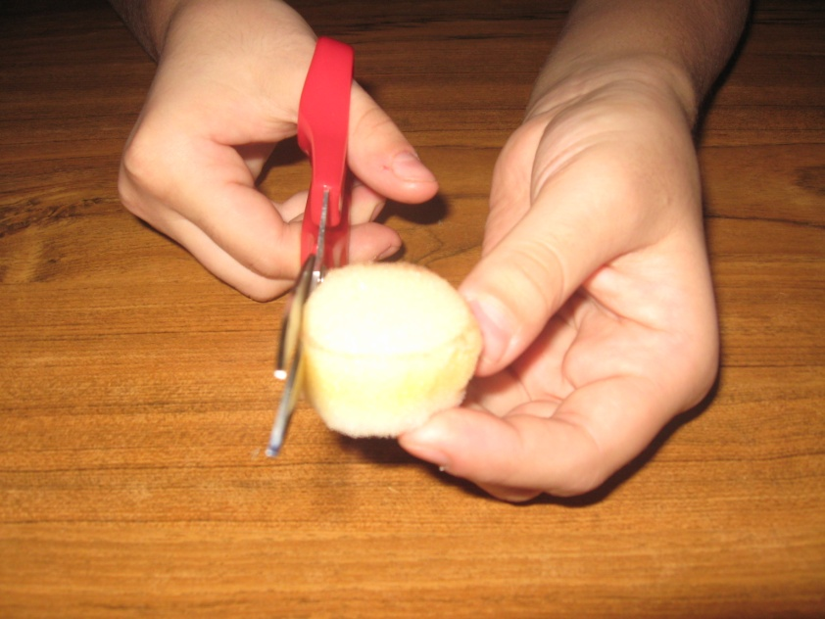
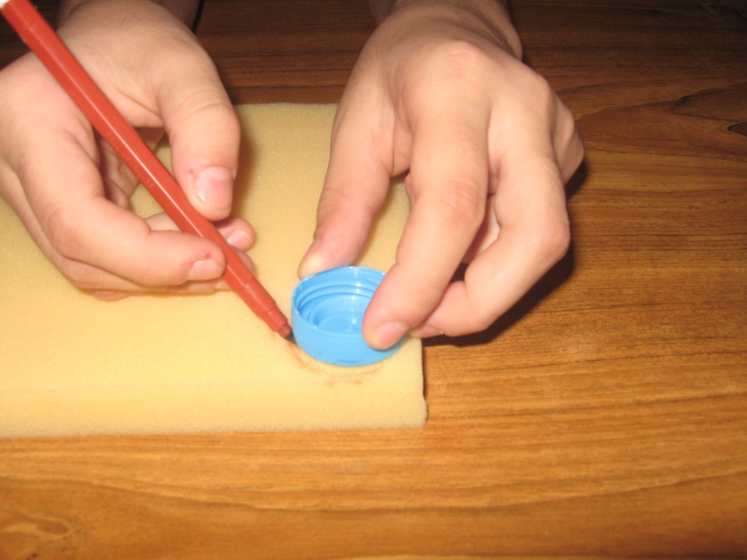

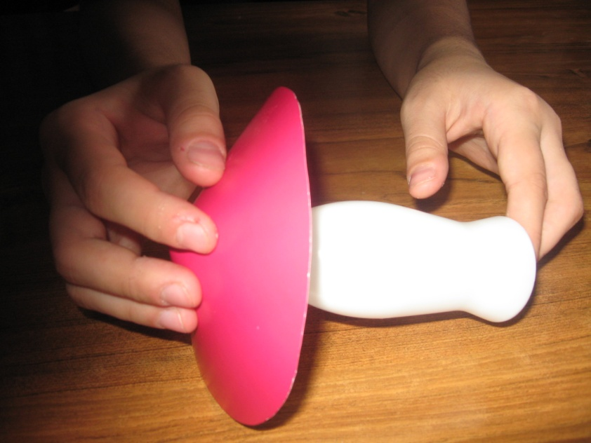
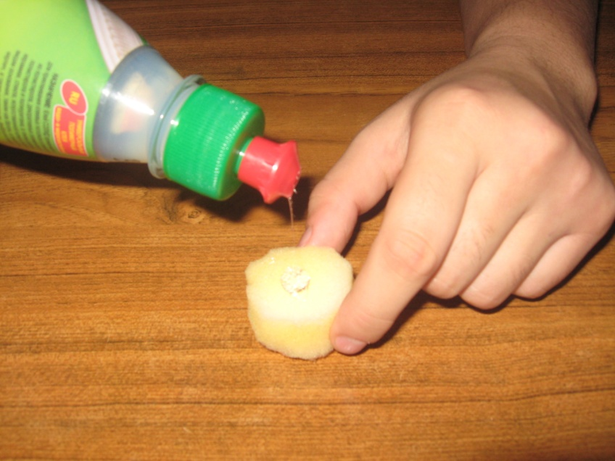

Ну, а сейчас вы можете приступать к выполнению данного этапа работы. И опять помощником вам будет экран. (Педагоги выполняют работу.)
Наши грибочки практически готовы. Всё у них на месте: и шляпка, и ножка, но согласитесь, чего-то им не хватает, какой-то изюминки… И поэтому сейчас самое время добавить капельку фантазии и задекорировать наш грибочек.

4.Декорирование грибочка
- декорируем наш грибочек различными элементами: травкой, осенними листочками, насекомыми.

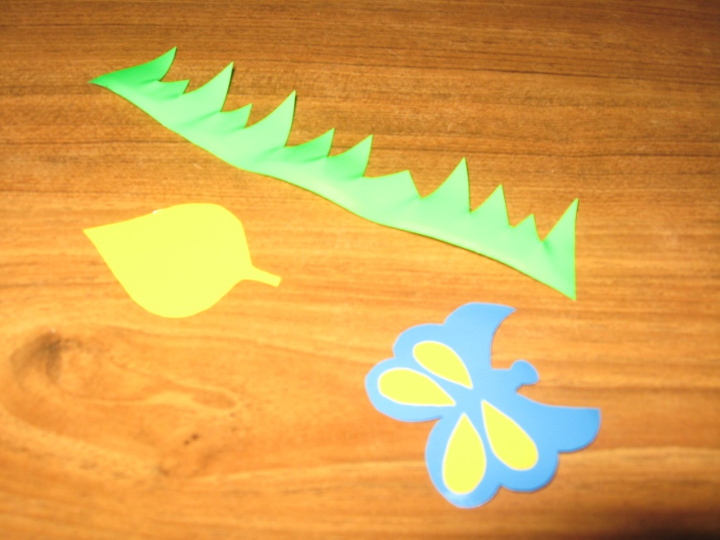

Предлагаю вам приступить к декорированию грибочка, используя имеющиеся на столе шаблоны. И вновь помощником вам будет экран.
А сейчас давайте вспомним, каково предназначение нашего грибочка. Чем же он должен являться: просто игрушкой, или всё-таки шумовым инструментом? (Ответ.) И поэтому логичным будет последний, заключительный этап нашей работы…
5.Заполнение грибочков наполнителями:
- необходимо аккуратно открыть крышку грибочку и заполнить ножку грибочка крупой: фасолью, рисом, гречкой, горохом и т.д.

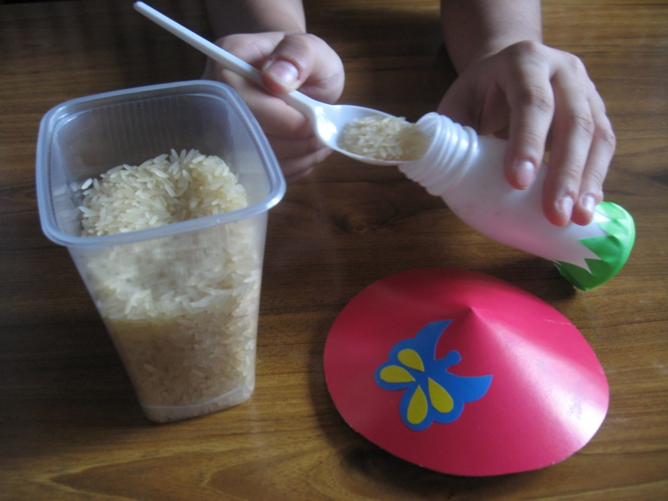
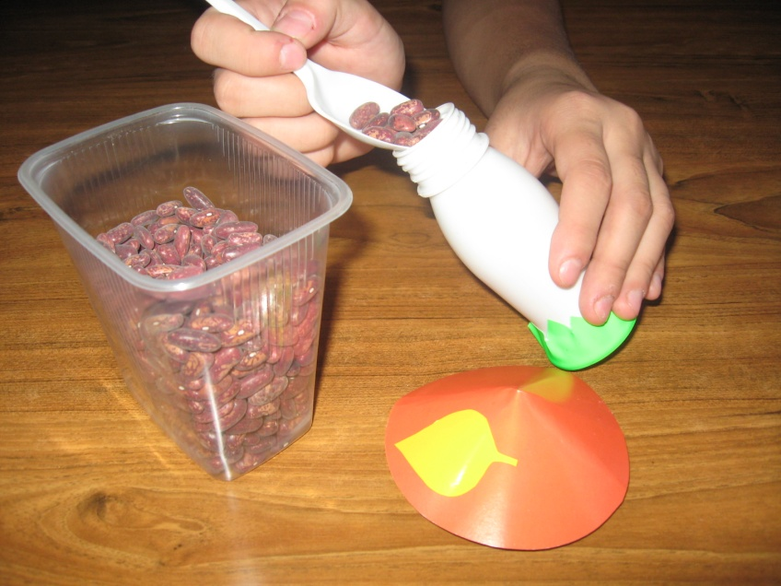

Но прежде, чем начать эту работу, давайте порассуждаем. Как вы выдумаете, будет ли зависеть звучание нашего музыкального грибочка от вида круп, которые являются наполнителями, и степени заполненности ножки грибочка наполнителями? (Ответы.)
Ну, а теперь прошу вас приступить к самому последнему этапу нашей работы. (Педагоги выполняют работу.)
Какие забавные, яркие получились наши грибочки, что впору с ними пуститься в пляс… Но сначала они должны подсохнуть. И пока грибочки подсыхают, давайте посмотрим весёлый клип…
Видеоклип «На лесной полянке»
(Песню в исполнении трио «Мультики», г.Челябинск,
Видеоклип оформила Людмила Козий.)
А теперь я предлагаю побывать и вам в роли певцов, исполнив озорные грибные частушки. Внимание на экран! (Исполняются частушки.)
Грибные частушки

Ну, а сейчас наши грибочки готовы и прямо-таки просятся в руки. Давайте возьмём их и выйдем в центр зала для исполнения танца «Музыкальные грибочки».

Танец «Музыкальные грибочки»

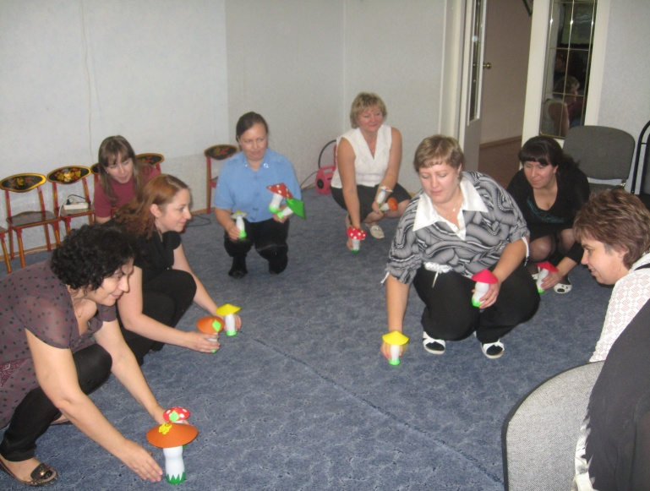

А сейчас вас ждёт сладкий подарок – шоколадные грибочки. Угощайтесь!

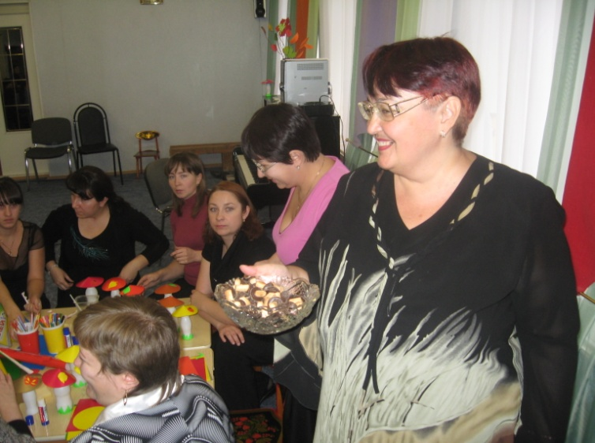

Уважаемые коллеги, в заключение мастер-класса я хочу поблагодарить вас за сотворчество, за вашу готовность узнавать что-то новое и желание учиться этому. Кропотливая работа заняла много времени, но результат превзошёл все ожидания.
Хочется верить, что наши идеи пригодятся вам в работе. Можно привлекать и родителей в творческий процесс создания самодельных шумовых инструментов.

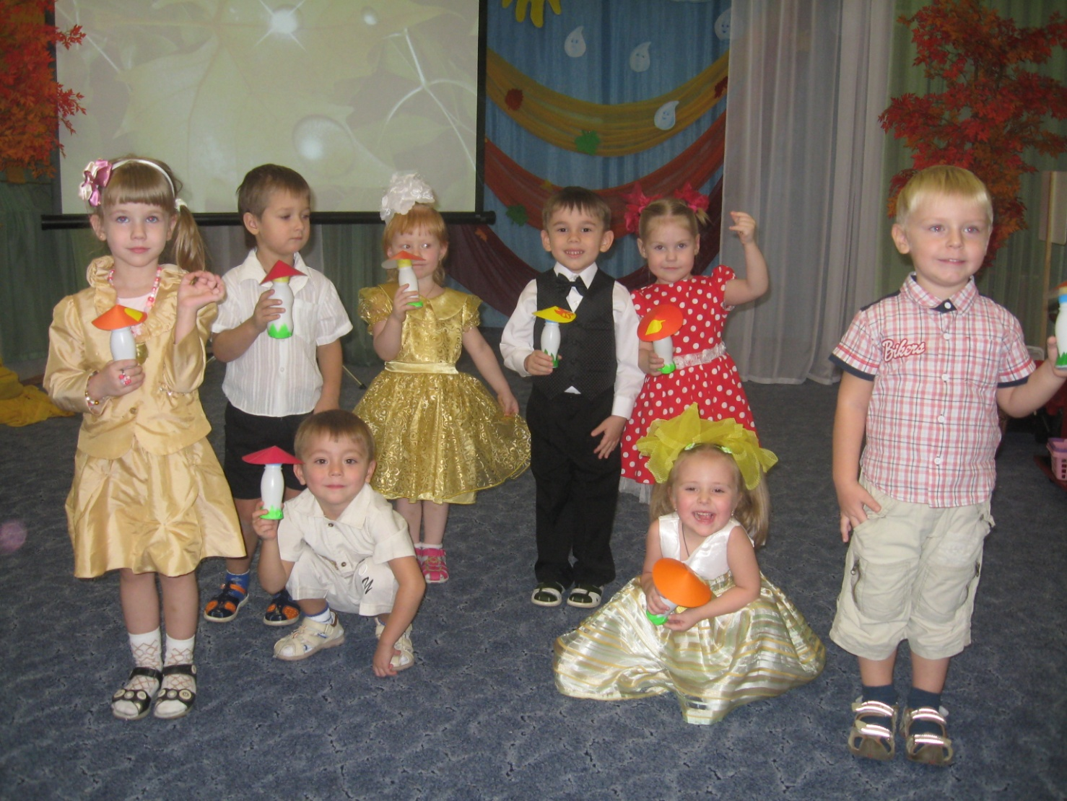

Хочется поразить наших дошколят чем-то необычным, ярким, запоминающимся. Ведь красота, творчество и фантазия, подаренные им в стенах детского сада, останутся верными спутниками на всю жизнь. Прощаясь с вами, хочу сказать следующие напутственные слова: «Не спешите выбрасывать мусор, а вдруг он зазвучит…»

Список литературы
- Девятова Т.Н. Звук-волшебник: Материалы образовательной программы по музыкальному воспитанию детей старшего дошкольного возраста. – М.: Линка-Пресс, 2006 г. – 204 с.
- Кочемасова Е.Е., Тютюнникова Т.Э. Откуда берется звук?// «Музыкальная палитра». – 2006. - №5.
- Людмила Георгиевна Зыкина - Ой грибы, грибы, грибочки [Электронный ресурс]. - Режим доступа: http://www.youtube.com/watch?v=H16Zk50q1Mg
- «На лесной полянке» (клип) [Электронный ресурс]. - Режим доступа: http://viki.rdf.ru/item/541

